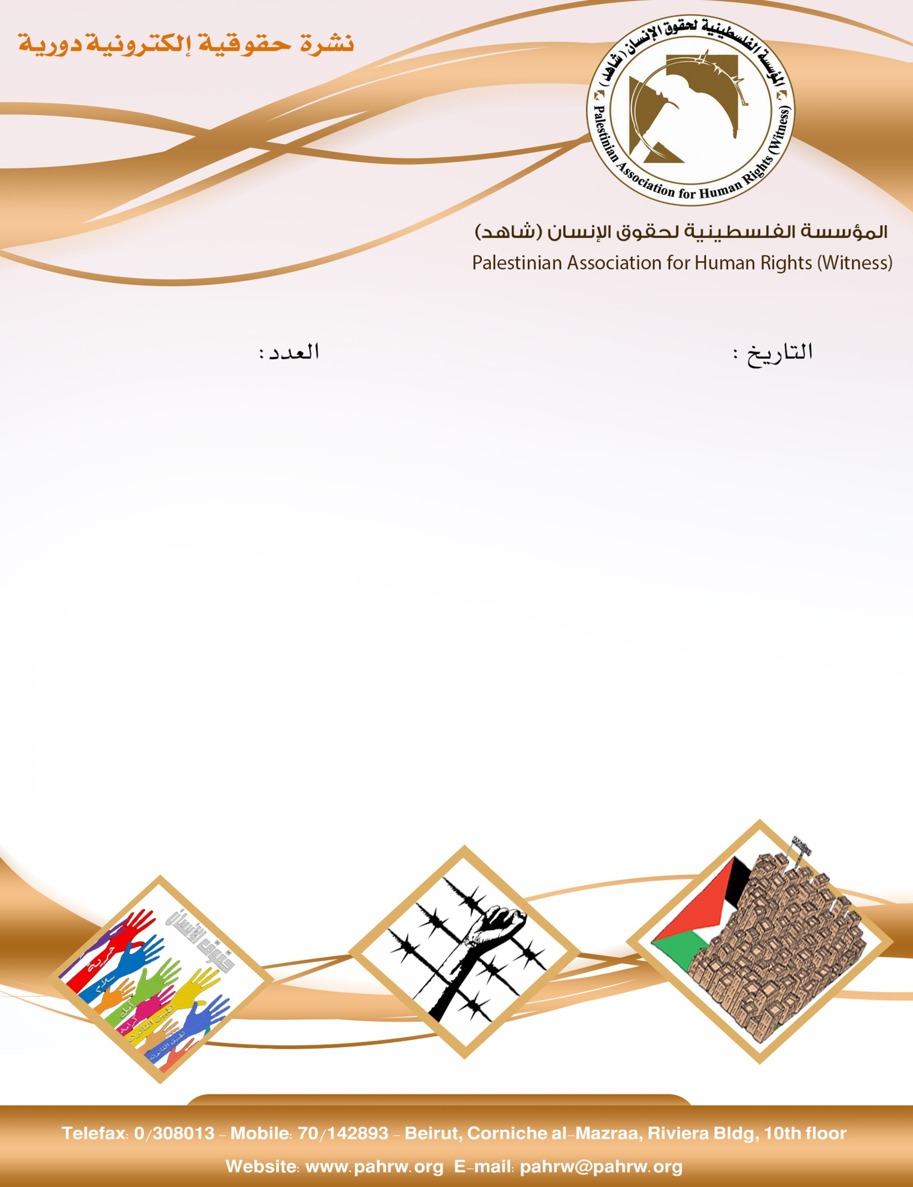

253
12/3/2018

- المفوض السامي لحقوق الإنسان: المستوطنات بالضفة والقدس جريمة حرب
- الاورومتوسطي: تبعات صعبة ستنعكس على حياة اللاجئين الفلسطينيين حال تقليص "أونروا" خدماتها
- الميزان يستنكر قتل قوات الاحتلال الإسرائيلي للمزارع أبو جامع
- الاورومتوسطي: اقتحام الجيش الإسرائيلي لحرم جامعة بيرزيت بالضفة الغربية واعتقال رئيس مجلس طلبتها يمثل صور الغدر المحظور في القانون الدولي الإنساني
- هيئة الأسرى: أوضاع نفسية صعبة تعشنها الأسيرات في سجن الدامون
- 63 انتهاكاً إسرائيلياً بحق الصحافيين الفلسطينيين خلال شهر شباط
- أوامر عسكرية "إسرائيلية" باستهداف الصحفيين الفلسطينيين
- وفاة مريض من رفح جراء منعه من المرور للعلاج

المفوض السامي لحقوق الإنسان: المستوطنات بالضفة والقدس جريمة حرب
قال المفوض السامي لحقوق الإنسان الأمير زيد بن رعد الحسين إن النشاط الاستيطاني الإسرائيلي في الضفة الغربية والقدس الشرقية هو جريمة حرب وجاءت تصريحات الحسين في تقرير أصدره الأسبوع الماضي. وقال الحسين : "ان إقامة وتوسيع المستوطنات في الأراضي الفلسطينية المحتلة من قبل إسرائيل بما في ذلك التدابير القانونية والإدارية التي اتخذتها لتوفير الحوافز الاجتماعية والاقتصادية والأمن والبنية التحتية والخدمات الاجتماعية لمواطني إسرائيل المقيمين في الضفة الغربية بما في ذلك القدس الشرقية يمثل خطة إسرائيل لنقل سكانها إلى الأراضي الفلسطينية المحتلة".وتابع: "إن نقل السكان من قبل دولة محتلة إلى أرض محتلة يشكل انتهاكا جسيما للمادة 147 من اتفاقية جنيف الرابعة وبالتالي يعد جريمة حرب". ونشر تقريره عن النشاط الاستيطاني الإسرائيلي على موقع مجلس حقوق الإنسان التابع للأمم المتحدة يوم الأربعاء.
(وكالة قدس برس إنترناشيونال، 11/3/2018)
الاورومتوسطي: تبعات صعبة ستنعكس على حياة اللاجئين الفلسطينيين حال تقليص "أونروا" خدماتها
اظهر المرصد الاورومتوسطي ان تبعات صعبة ستنعكس على حياة اللاجئين الفلسطينيين حال تقليص "أونروا" خدماتها، اذ يعني انهاء عمل 30000 موظف إغلاق 702 مدرسة 143 عيادة اضعاف البنية التحتية لـ 58 مخيم حرمان 525000 طالب وطالبة من حقهم في التعليم حرمان 5869733 لاجئ فلسطيني من الخدمات الاساسية.
(المرصد الاورومتوسطي لحقوق الانسان 6/3/2018)
الميزان يستنكر قتل قوات الاحتلال الإسرائيلي للمزارع أبو جامع
فتحت قوات الاحتلال الإسرائيلي المتمركزة داخل الشريط الحدودي الفاصل شرقي خان يونس النيران تجاه المزارعين والأراضي الزراعية الواقعة إلى الشرق من حي النجار شرقي خانيونس, أسفر عن إصابة المزارع محمد عطا عبد المولى أبو جامع (59 عاماً)، بعيار ناري في الفخذ الأيمن، بينما كان يعمل في أرضه، التي تبعد حوالي 200 متر عن الشريط الحدودي الفاصل. هذا وقامت مجموعة من المواطنين بحمله ونقله سيراً على الأقدام إلى مسافة تقدر بـ 600 متر غرباً إلى الشارع الرئيسي، ومن هناك نقل بواسطة سيارة اسعاف إلى مستشفى غزة الأوروبي. وفي المستشفى تبين أنه مصاب بعيار ناري في الفخذ الأيمن وشظايا أصابت الأمعاء وتسببت بنزيف داخلي، في حين أعلنت المصادر الطبية في المستشفى عند حوالي الساعة 17:30 من اليوم نفسه عن وفاته متأثراً بجراحه.
(مركز الميزان لحقوق الإنسان، 4/3/2018)
الاورومتوسطي: اقتحام الجيش الإسرائيلي لحرم جامعة بيرزيت بالضفة الغربية واعتقال رئيس مجلس طلبتها يمثل صور الغدر المحظور في القانون الدولي الإنساني
عصر هذا يوم الأربعاء، قامت قوة إسرائيلية خاصة بالتنكر بزي مدني، للدخول إلى حرم جامعة بيرزيت وسط الضفة الغربية، واعتقلت رئيس مجلس الطلبة في الجامعة "عمر الكسواني"، تحت تهديد السلاح، وعند اكتشاف الطلبة في الجامعة أمر القوة الإسرائيلية، قامت القوة بإطلاق الرصاص الحي في الهواء.
وبحسب يحيى علوي، عضو مجلس الطلبة السابق في الجامعة، قامت القوة بالتنكر بزي مدني على هيئة صحفيين، وتحدثوا مع "الكسواني" بادعاء رغبتهم إجراء مقابلة صحفية معه، ثم كشفوا عن أسلحتهم وانهالوا عليه بالضرب، واقتادوه معهم بقوة السلاح.
(المرصد الاورومتوسطي لحقوق الانسان، 7/3/2018)
هيئة الأسرى: أوضاع نفسية صعبة تعشنها الأسيرات في سجن الدامون
أفادت هيئة شؤون الأسرى والمحررين أن الأوضاع النفسية لغالبية الأسيرات في سجن الدامون صعبة ومعقدة، حيث ان الأحكام الأخيرة التي صدرت بحقهن كانت بمثابة صدمة لهن، مما خلق حالة نفسية غير عادية، قد تزداد تعقيدا مع مرور الوقت.
وبينت الهيئة انه يعيش في سجن الدامون اليوم 25 أسيرة، جميعهن في قسم واحد، وان هذا العدد الكبير والإقتضاض قد يكون سببا إضافيا في الإضطرابات النفسية الموجودة حاليا في السجن.
(هيئة شؤون الأسرى والمحررين، 4/3/2018)
63 انتهاكاً إسرائيلياً بحق الصحافيين الفلسطينيين خلال شهر شباط
رصد التجمع الإعلامي الفلسطيني، أكثر من "63" انتهاكاً إسرائيلياً خلال شهر شباط الماضي بحق الصحافيين الفلسطينيين في القدس والضفة الغربية المحتلتين وقطاع غزة، خاصة خلال تغطية الأحداث والمواجهات منذ اعتبار ترمب القدس المحتلة عاصمة لإسرائيل، وعزمه نقل سفارة بلاده إليها. وجاءت الانتهاكات على النحو التالي (5): حالات اعتقال، (12) احتجاز، (7) منع من التغطية، (3) تمديد اعتقال ومحاكمة، (2) إصابات بالرصاص، (22) إصابات برضوض وحالات اختناق وبشظايا قنابل الصوت والغاز المسيل للدموع، (4) اقتحام منازل، ( (2 منع تنظيم مؤتمرات صحافية، (4) اعتداءات المستوطنين، (2) منع سفر. وارتفع عدد الصحفيين المعتقلين في سجون الاحتلال إلى (29) صحفيا.
(الوكالة الوطنية للإعلام، 4/3/2018)

أوامر عسكرية "إسرائيلية" باستهداف الصحفيين الفلسطينيين
قالت صحيفة "هآرتس" العبرية: إن الجيش "الإسرائيلي" أصدر أوامر عسكرية لجنوده باستهداف الصحفيين الفلسطينيين ومنعهم من تغطية تطورات الأوضاع الميدانية وتوثيق الانتهاكات "الإسرائيلية" ضد المتظاهرين الفلسطينيين .في آب/ أغسطس 2012، اعتدت قوات الاحتلال على خمسة صحفيين فلسطينيين بالضرب المبرح، وحطمت كاميراتهم، واعتقلتهم، وهددتهم باستهدافهم مرة أخرى في حال عودتهم لتغطية المواجهات الأسبوعية في قرية كفر قدوم،وفي أعقاب الاعتداء، طالبت منظمة الصحفيين الأجانب بإجراء تحقيق تخلّله اعتراف أحد الجنود الصهاينة باستهداف قوات الاحتلال للصحفيين الخمسة دون وجود مبرر لذلك، وفي تشرين ثانٍ/ نوفمبر 2016، وبعد أربع سنوات من هذه الحادثة، اكتفى الاحتلال بتقديمهم لمحاكمة تأديبية، وكانت النتيجة "التوبيخ" وترقية ضابط الكتيبة إلى رتبة عقيد.
(المركز الفلسطيني للإعلام، 2/3/2018)
وفاة مريض من رفح جراء منعه من المرور للعلاج
توفي المريض رشدي رشاد رشدي رصرص، (57 عاماً)، عند حوالي الساعة 21:45 من يوم الخميس الموافق 1/3/2018، في قسم العناية المركزة في مستشفى غزة الأوربي، حيث حصل على حجز نموذج رقم واحد وحجز في مستشفى المطلع بتاريخ 29/1/2018، ولكن وصلته رسالة عبر الهاتف الجوال تفيد بأنه تحت الفحص هو والمرافق مساء يوم الأحد الموافق 28/1/2018، يذكر أن المريض يعاني من سرطان البروتستاتا، وكان قد خضع للعلاج على نفقته الشخصية في مركز طبي في الإسكندرية في مصر حيث حصل على صورة مسح ذري تبين أنه السرطان انتشر ووصل العظم، وقرر الأطباء حصوله على حقنة تعطى لمرة واحدة كل شهر، وعاد لغزة وكان يحصل على الحقنة، وبعد ذلك قرر الأطباء حصوله على جرعات كيماوي في مستشفى غزة الأوروبي بواقع جرعة كل (21) يوم، وحصل بالفعل على (6) جرعات، ولكن بسبب عدم استجابته للعلاج تقرر حصوله على العلاج الإشعاعي في مستشفى المطلع.
(مركز الميزان لحقوق الانسان، 1/3/2018)

